ОПИСАНИЕ ER-ДИАГРАММЫ

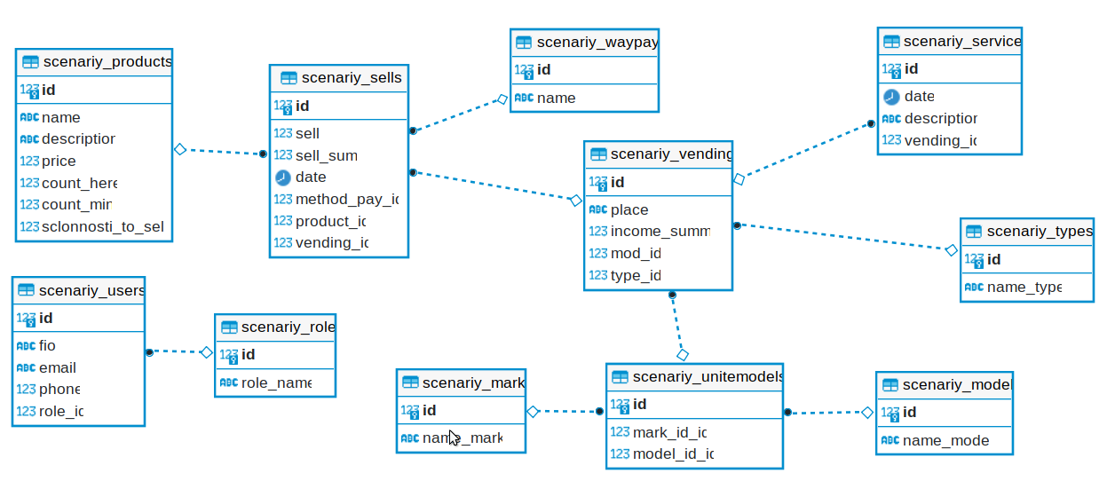
Рисунок 1 — ER-диаграмма

Таблица товаров (scenariy_products) содержит поля:
- id — уникальный идентификатор товара;
- name — наименование продукта;
- description — краткое описание продукта;
- price — указание стоимости товара;
- count_here — текущее количество данного товара в аппарате;
- count_min — пороговое значение, при котором необходимо пополнение;
- sclonnosti_to_sell — данные о популярности товара.
Таблица продаже (scenariy_sells) содержит поля:
- id — уникальный идентификатор записи о продаже;
- sell — количество единиц проданного товара;
- sell_sum — общая сумма, заработанная за эту продажу;
- date — дата и время, когда была произведена продажа;
- method_pay_id — ссылка на используемый способ оплаты;
- product_id — ссылка на проданный товар;
- vending_id — ссылка на вендинговый аппарат.
Таблица способов оплаты (scenariy_waypay) содержит поля:
- id — идентификатор способа оплаты;
- name — наименование способа оплаты.
Таблица вендинговых аппаратов (scenariy_vending):
- id — идентификатор аппарата;
- place — адрес или описание места установки устройства;
- income_summ — общая сумма, полученная с аппарата за все время;
- mod_id — ссылка на марку и модель аппарата;
- type_id — ссылка на тип аппарата.
Таблица марки и модели аппарата (scenariy_unitemodels) содержит поля:
- id — идентификатор марки и модели аппарата;
- mark_id_id — ссылка на марку аппарата;
- model_id_id — ссылка на модель аппарата.
Таблица марок (scenariy_mark) содержит поля:
- id — идентификатор марки аппарата.
- name_mark — наименование марки аппарата.
Таблица моделей (scenariy_model) содержит поля:
- id — идентификатор модели;
- name_model — наименование модели аппарата.
Таблица обслуживания (scenariy_service) содержит поля:
- id — идентификатор записи о обслуживании;
- date — дата, когда было произведено обслуживание;
- description — описание работы;
- vending_id — ссылка на вендинговый аппарат.
Таблица типов вендинговых аппаратов(scenariy_types) содержит поля:
- id — идентификатор типа аппарата;
- name_type — наименование типа.
Таблица пользователей (scenariy_):
ID пользователя: уникальный идентификатор пользователя.
ФИО: ФИО пользователя.
Email, телефон: контактные данные для обратной связи.
Роль: определение роли пользователя в системе (например, администратор, оператор).
Обслуживание:

